iTEST智能测评云平台
注册、认证及考试操作说明

特别提醒：注册及身份认证必须在试测阶段完成，否则会影响正式考试。
一、登录平台
研究生可采用网页端或客户端登陆平台。
1. 网页端：学生点击iTEST网页端访问地址：https://itestcloud.unipus.cn（需要使用谷歌/火狐浏览器）进入平台首页。
2. 客户端：研究生点击https://itestcloud.unipus.cn/xzzq下载iTEST客户端（仅支持Win 7以上系统）（具体下载位置见下图）。
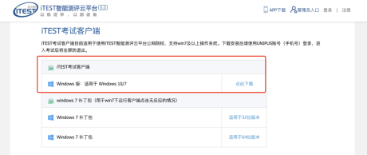
二、注册、认证
点击右上角“注册”，可使用自己的手机号或邮箱进行注册。选择学校，输入学号、姓名，完成身份认证。仅首次登录需要认证。
如在本科阶段已注册过Unipus账号，可继续使用之前的账号，但必须重新认证研究生阶段的身份。
登录平台后，请务必仔细核对个人信息。用户名（个人学号）、姓名、年级为关键信息，请注意信息正确。如信息错误，请及时反馈至学院研究生秘书处，由学院汇总后统一报研究生院修改。

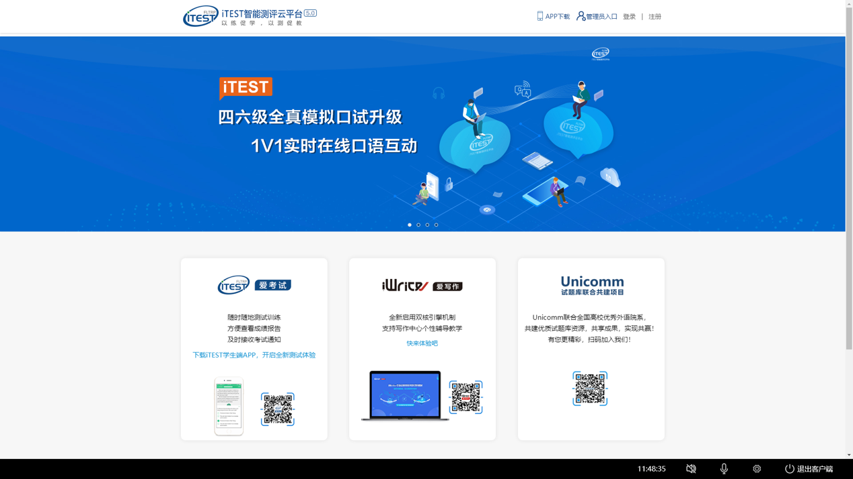

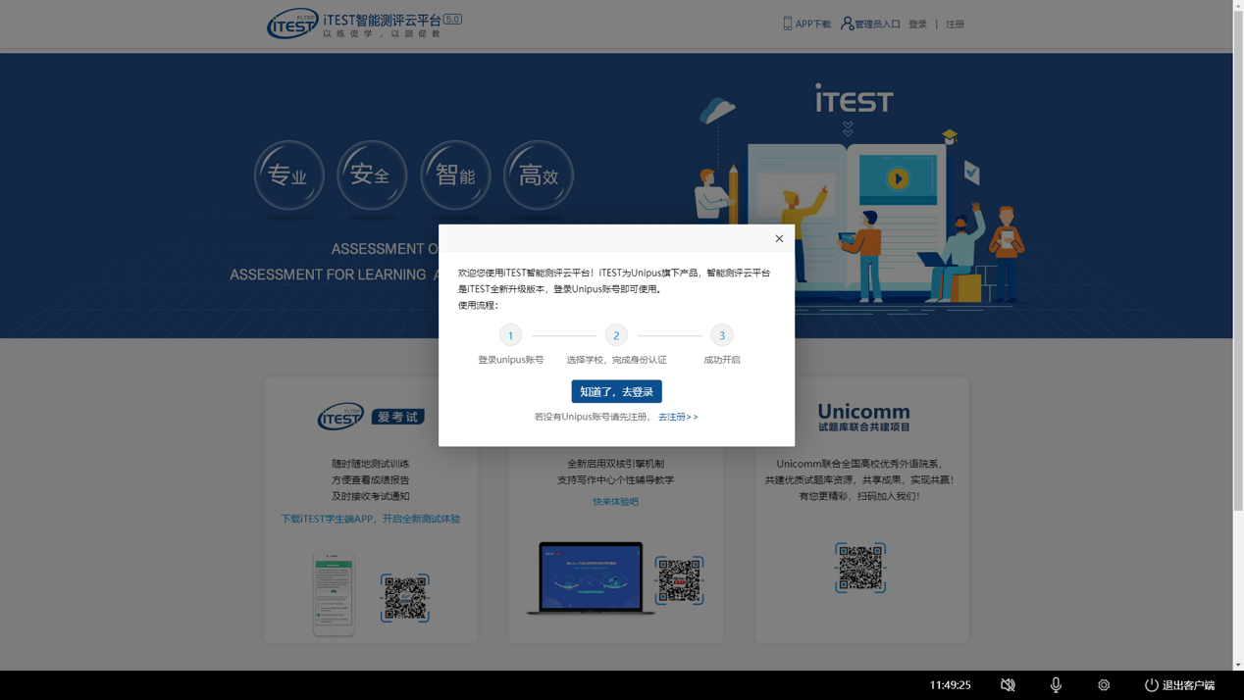
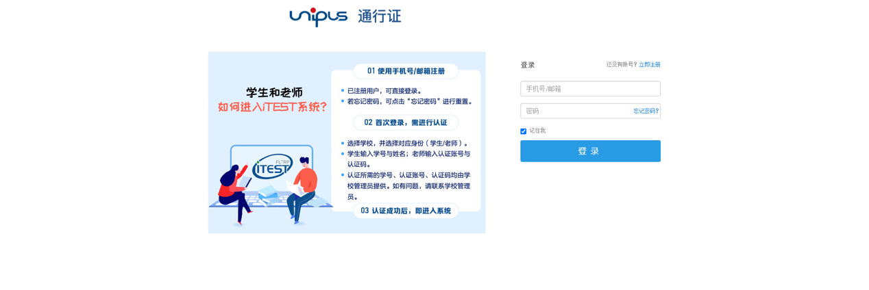

三、考试
1. 找到对应的考试，点击右上角“去考试”按钮
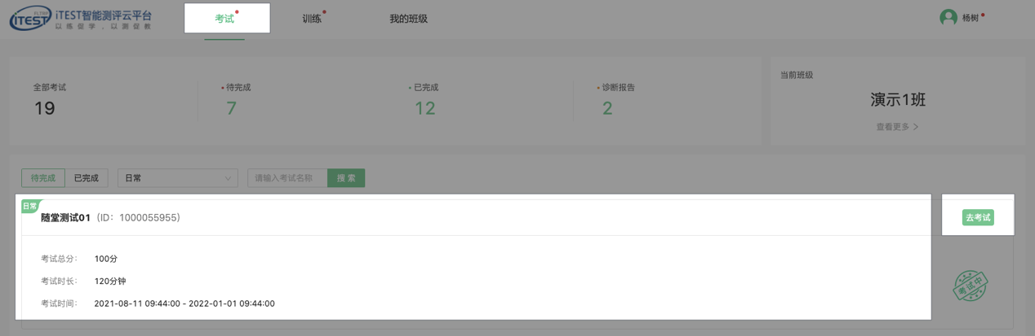

2. 设备检测
（1）键盘检测
请在输入框内输入各个字母及数字，以检测键盘是否正常。
如存在问题，请及时反馈给老师，调试或更换电脑。
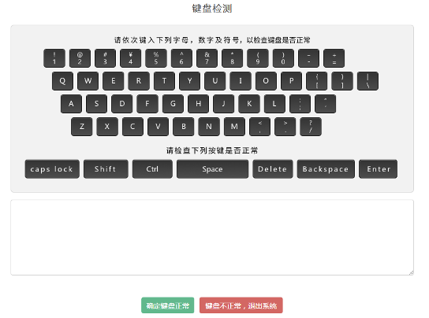
（2）耳机检测
检测通过后，直接点击“确定耳机正常”。
如存在问题，请及时反馈给老师，调试或更换电脑。
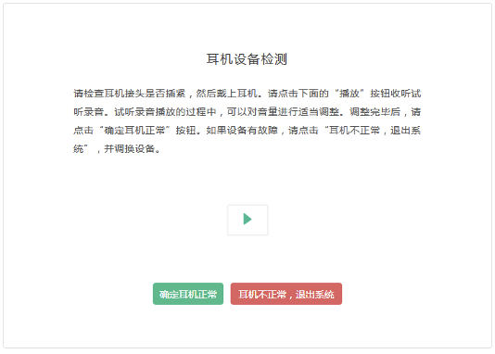
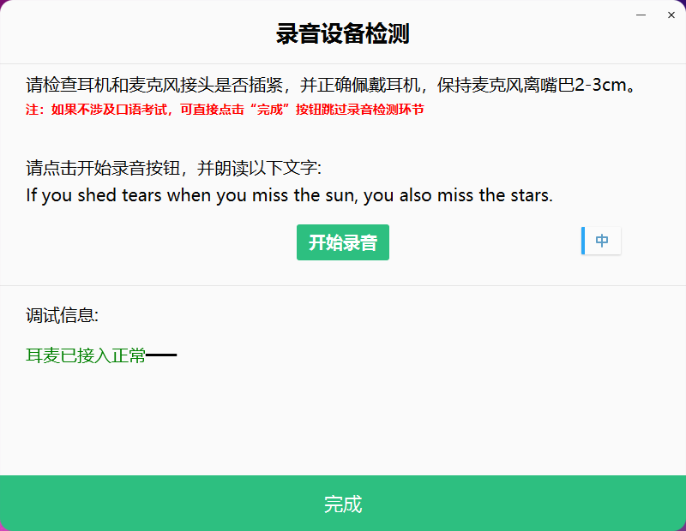

3. 进入作答页面，如图
考试倒计时：右上角，倒计时用尽，系统将自动交卷
查看答题卡：左上角按钮，点击后展开答题进度
切换题目：右下角，点击上一题、下一题。请仔细下文第7点阅读听力题注意事项。
提交试卷：右上角，点击则交卷，结束考试
系统每分钟自动保存作答记录
点击答题卡后，界面如下图所示
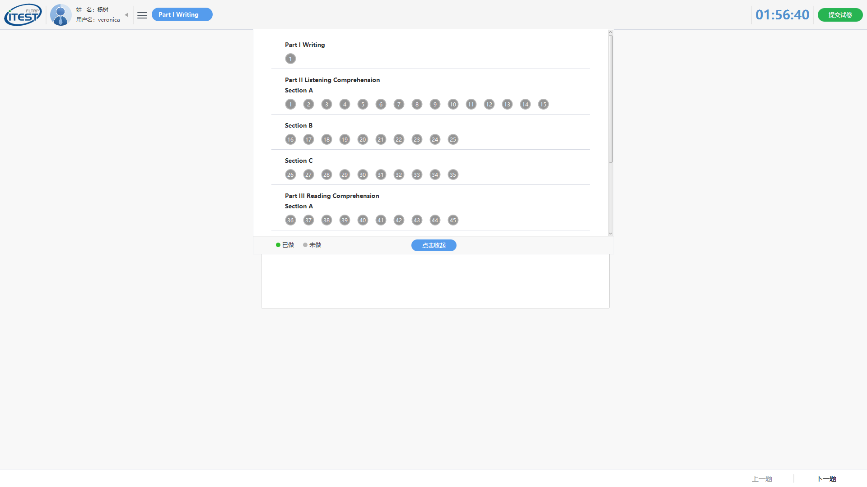

4. 听力题注意事项（必读）
听力播放过程中，可以答题。
同一Section内的题目，在未作答时只展示第一道题的相关题目，听力音频播放后，后续题目会随着音频进度自动跳转，所以需要先点击开始听力考试。题目没有丢失，只是没有展示出来。
做完一个Section，需要手动点击“下一题”，进入下一个Section或者下一个题型。
考试过程中请勿随意插拔耳机，否则影响听力音频正常播放。
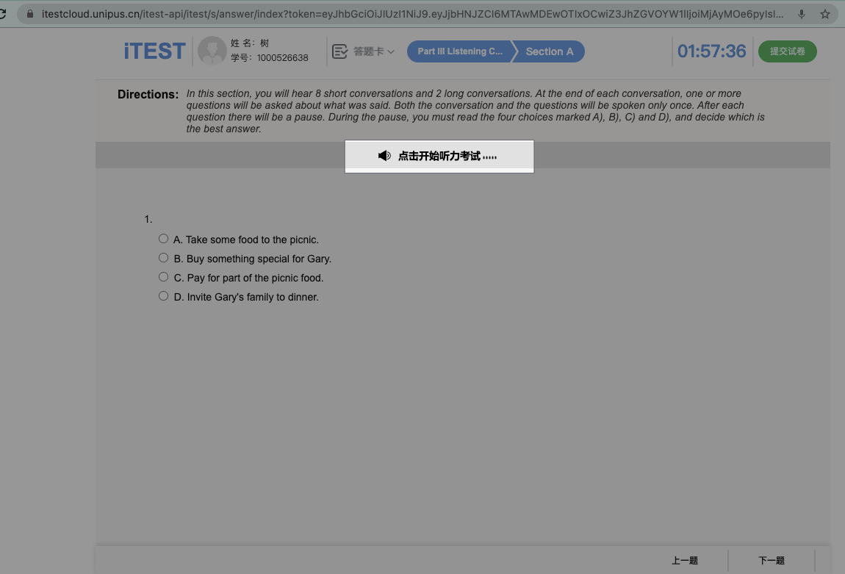
5. 交卷
作答完毕后，点击页面右上角「提交试卷」
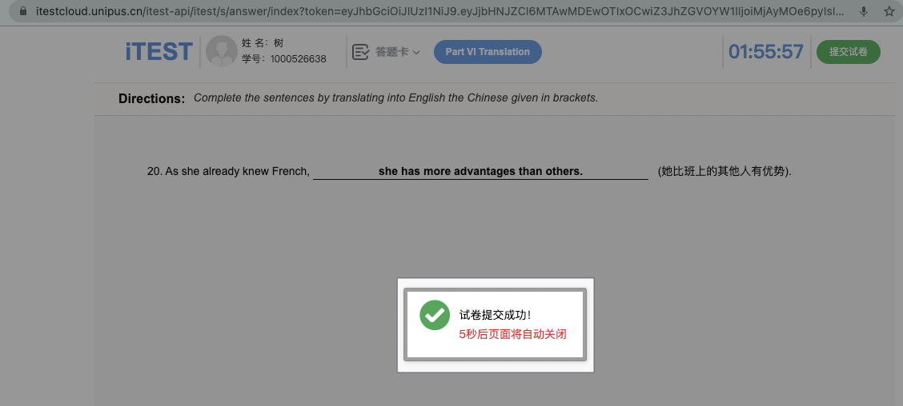
6. 强制交卷的情况
考试的倒计时结束时，如果学生未点击“提交试卷”按钮，试卷会自动提交。学校管理员结束考试时，所有未提交试卷会被自动提交。

